МИНОБРНАУКИ РОССИИ

ФЕДЕРАЛЬНОЕ ГОСУДАРСТВЕННОЕ БЮДЖЕТНОЕ ОБРАЗОВАТЕЛЬНОЕ

УЧРЕЖДЕНИЕ ВЫСШЕГО ОБРАЗОВАНИЯ

«ВОРОНЕЖСКИЙ ГОСУДАРСТВЕННЫЙ УНИВЕРСИТЕТ»

(ФГБОУ ВО «ВГУ»)

Факультет Компьютерных наук

Кафедра программирования и информационных технологий

Техническое задание

на разработку мобильного приложения

«StreamEd»

Исполнители

______________ В.А. Батурин

______________ А.С. Пекшев

______________ Д.С. Семенов

Заказчик

______________ В.С. Тарасов

Воронеж 2024

**Содержание**

1 Общие сведения 4

1.1 Наименование системы 4

1.1.1 Полное наименование системы и название приложения 4

1.2 Основания для проведения работ 4

1.3 Наименование исполнителя и заказчика приложения 4

1.3.1 Наименование заказчика 4

1.3.2 Наименование исполнителя 4

1.4 Плановые сроки начала и окончания работ 5

1.5 Сведения об источниках и порядке финансирования работ 5

1.6 Порядок оформления и предъявления заказчику результатов работ по созданию приложения 5

2 Назначения приложения 6

2.1 Назначение проекта 6

2.2 Цели проекта 6

2.3 Задачи проекта 6

2.3.1 Для зарегистрированного пользователя (студента) 6

2.3.2 Для зарегистрированного пользователя (преподавателя) 6

3 Требования к приложению 7

3.1 Общие требования 7

3.1.1 Требования к архитектуре 7

3.1.2 Требование к эргономике и технической эстетике 7

3.1.3 Требования к защите информации 7

3.1.4 Требования по патентной части 7

3.1.5 Требования к используемым технологиям 7

3.2 Требования к функциям приложения 10

3.2.1 Макет экрана первоначальных экранов 10

3.2.2 Макет экрана авторизации 12

3.2.3 Макет экрана регистрации 14

3.2.4 Макет экрана восстановления пароля 15

3.2.5 Макет экрана личной страницы 16

3.2.6 Макет экрана подключения по коду 17

3.2.7 Макет экрана с курсами 19

3.2.8 Макет экрана расписания 19

3.2.9 Макет экрана с записями трансляций. 20

3.2.10 Макет экрана с занятиями (для преподавателя) 21

3.2.11 Макет экрана с размещением курса (для преподавателя) 23

3.2.12 Макет экрана с вебинаром 23

4 Состав и содержание работ по созданию приложения 26

5 Порядок контроля и приемки приложения 28

6 Требования к составу содержания работ по вводу системы в эксплуатацию 29

7 Требования к документированию 30

8 Источники разработки 31

1. Общие сведения
   1. Наименование системы
      1. Полное наименование системы и название приложения

Полное наименование: онлайн-платформа для проведения и трансляции вебинаров с возможностью взаимодействия со зрителями и хранения записей.

Краткое наименование музыкального приложения: StreamEd.

* 1. Основания для проведения работ

На основании следующих документов создается данное приложение:

* Техническое задание
* Дизайн-макет приложения созданный в Figma
  1. Наименование исполнителя и заказчика приложения
     1. Наименование заказчика

Заказчик: Старший преподаватель Тарасов Вячеслав Сергеевич. Воронежский Государственный Университет, Факультет Компьютерных Наук, кафедра Программирования и Информационных Технологий.

* + 1. Наименование исполнителя

Исполнитель: студент Батурин Влас Андреевич. Воронежский Государственный Университет, Факультет Компьютерных Наук, кафедра технологий обработки и защиты информации.

Исполнитель: студент Пекшев Антон Сергеевич. Воронежский Государственный Университет, Факультет Компьютерных Наук, кафедра технологий обработки и защиты информации.

Исполнитель: студент Семенов Дмитрий Сергеевич. Воронежский Государственный Университет, Факультет Компьютерных Наук, кафедра технологий обработки и защиты информации.

* 1. Плановые сроки начала и окончания работ

Плановый срок начала работ – март 2024 г. Плановый срок окончания работ – июнь 2024 г.

* 1. Сведения об источниках и порядке финансирования работ

Финансирование работ осуществляется из личных средств Исполнителя.

* 1. Порядок оформления и предъявления заказчику результатов работ по созданию приложения

Результаты работ предъявляются Заказчику в следующем виде:

* Работающее, согласно настоящему Техническому Заданию, мобильное приложение
* Сервер мобильного приложения
* Документация к приложению
* Презентация в формате видео с демонстрацией функциональности приложения
* Презентация по Техническому Заданию
* Защита проекта

1. Назначения приложения
   1. Назначение проекта

Создание мобильного приложения для проведения вебинаров.

* 1. Цели проекта
* Разработать онлайн-платформу для проведения и трансляции вебинаров с возможностью взаимодействия со зрителями и хранения записей.
  1. Задачи проекта
     1. Для зарегистрированного пользователя (студента)
* Возможность подписываться на курсы
* Просматривать трансляции
* Общаться с преподавателем через чат
* Просматривать записи трансляций
  + 1. Для зарегистрированного пользователя (преподавателя)
* Возможность выставлять/удалять свои курсы
* Проводить вебинары (трансляции)
* Возможность модерировать чат

1. Требования к приложению
   1. Общие требования
      1. Требования к архитектуре

Приложение должно быть построено на трехуровневой архитектуре: клиент (мобильное приложение) – сервер – база данных.

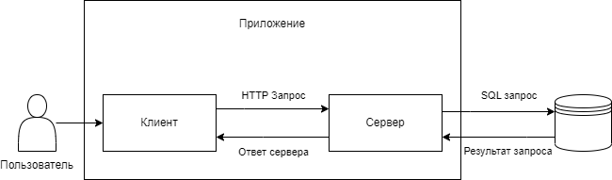

1. Трехуровневая архитектура приложения.
   * 1. Требование к эргономике и технической эстетике

Внешний вид приложения должен соответствовать дизайн-макету. Дизайн-макет будет разработан после утверждения настоящего Технического Задания.

* + 1. Требования к защите информации
* Обеспечение авторизации и аутентификации пользователей
* Использование механизмов защиты от SQL-инъекций
* Использование протокола передачи данных HTTP
  + 1. Требования по патентной части

Приложение должно не нарушать никаких лицензий и патентов. В случае нарушения данного пункта всю ответственность несет сторона Исполнителя.

* + 1. Требования к используемым технологиям

Ниже приведен перечень используемых технологий, который в ходе разработки может расширяться.

Backend:

* Kotlin – это статически типизированный язык программирования, разработанный в JetBrains, который работает на JVM (Java Virtual Machine) и может быть использован для разработки Android-приложений, серверных приложений и многое другое. Kotlin поддерживает функциональное и объектно-ориентированное программирование, предлагая современные функции, такие как лямбда-выражения, расширенные функции и свойства, что делает его более выразительным и удобным для разработчиков.
* rtmp-rtsp-stream-client-java, также известный как RootEncoder, представляет собой библиотеку для Android, написанную на Java/Kotlin, предназначенную для передачи видео и аудио на медиа-серверы с использованием протоколов RTMP, RTSP и SRT. Эта библиотека поддерживает различные кодеки и форматы, включая AV1, H264, H265, AAC, G711 и OPUS, а также предоставляет функциональность для работы с камерой, аудио и видео потоками в реальном времени, включая возможность записи и изменения параметров кодирования во время потоковой передачи
* PostgreSQL – Данное СУБД было выбрано т. к. является продуктом с открытым исходным кодом, который поддерживается многими серверами. Поддержка различных типов данных. PostgreSQL поддерживает множественные типы данных, такие как числа разной точности, тексты с различными кодировками, изображения, звуки, видео, XML–документы, JSON–объекты и многие другие.
* NGINX – это высокопроизводительный веб-сервер, обратный прокси-сервер, а также IMAP/POP3/SMTP прокси-сервер. Он используется для обслуживания статического контента, обработки прокси-запросов, и как сервер приложений с поддержкой FastCGI. NGINX может быть настроен для обработки запросов, перенаправления их на другие серверы, обслуживания статических файлов, и многое другое. Конфигурация NGINX осуществляется через конфигурационный файл, где определяются модули и директивы для управления поведением сервера.
* NGINX RTMP Module - это динамический модуль для NGINX, который позволяет транслировать видео в различных форматах, включая RTMP (Real-Time Messaging Protocol), HLS (HTTP Live Streaming) и DASH (Dynamic Adaptive Streaming over HTTP). Этот модуль поддерживается NGINX, Inc. и предназначен для обеспечения поддержки потокового видео в веб-приложениях и сервисах
* Docker – это программная платформа для быстрой разработки, тестирования и развертывания приложений
* Frontend:
* Android SDK – универсальное средство разработки мобильных приложений для операционной системы Android

Инструменты для ведения документации:

* Miro – платформа для совместной работы распределенных команд
* Draw.io – Бесплатное кроссплатформенное программное обеспечение для рисования графиков с открытым исходным кодом. Его интерфейс можно использовать для создания диаграмм, таких как блок-схемы, каркасы, диаграммы UML
* Figma – онлайн-сервис для дизайнеров, веб-разработчиков и маркетологов. Он предназначен для создания прототипов сайтов или приложений, иллюстраций и векторной графики

Дополнительный инструментарий:

* Git – распределённая система управления версиями.
* GitHub – платформа разработки программного обеспечения с открытым исходным кодом, представляющая систему управления репозиториями кода для Git
* YouTrack – визуальный инструмент, обеспечивающий эффективность командной работы на любом проекте.
  1. Требования к функциям приложения
     1. Макет экрана первоначальных экранов

Пользователь (авторизированный студент) имеет возможность записаться на нужный ему курс и просматривать прямые трансляции, общаться в чате с преподавателем, а также задавать анонимные вопросы в чате, на тот случай, если он стесняется спросить открыто. Также имеется возможность просматривать записи этих вебинаров.

Пользователь (авторизированный преподаватель) имеет возможность создавать свои курсы и проводить в них прямые трансляции. Он также может модерировать чат, удаляя непристойные сообщения.

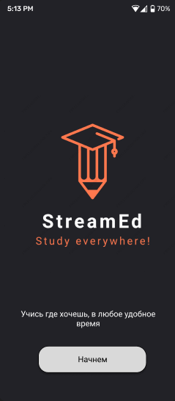Снизу показан экран первого запуска приложения для неавторизированных пользователей.

1. Макет первого экрана неавторизированного пользователя

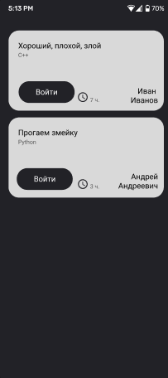

1. Макет второго экрана неавторизированного пользователя

* + 1. Макет экрана авторизации

На данном экране отображены поля с вводом логина и пароля к аккаунту, кнопка для входа, кнопка для регистрации, а также кнопка для восстановления пароля.

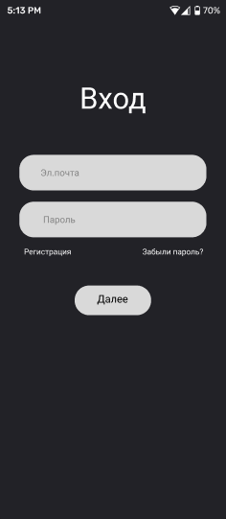

1. Макет экрана авторизации
   * 1. Макет экрана регистрации

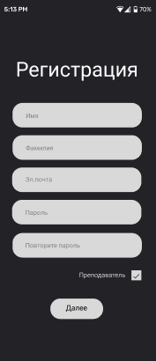На данном экране отображены поля для ввода имени, фамилии, почты, пароля и подтверждения пароля. Ниже расположена кнопка регистрации.

1. Макет экрана регистрации
   * 1. Макет экрана восстановления пароля

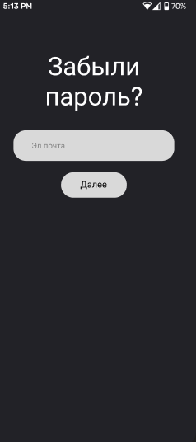На данном экране отображены поля для ввода адреса электронной почты и кнопка отправки кода. После введения данных появляется форма для ввода полученного кода, и кнопка для подтверждения кода, а также ввода нового пароля. При успешной проверке кода пароль пользователя обновляется. В случае неудачи пользователь будет возвращен на начальную форму восстановления пароля.

1. Макет экрана восстановления пароля

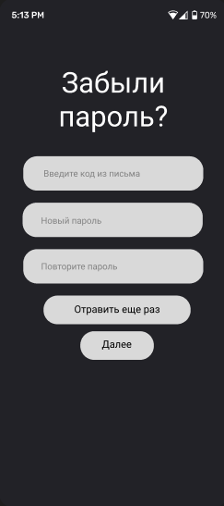

1. Макет экрана ввода нового пароля
   * 1. Макет экрана личной страницы

На данном экране указана информация о пользователе (имя, фамилия, почта) рядом расположена кнопка редактирования пользователя, выхода из аккаунта и удаления аккаунта.

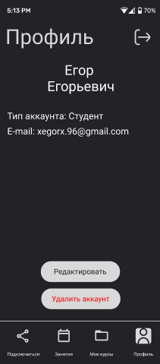

1. 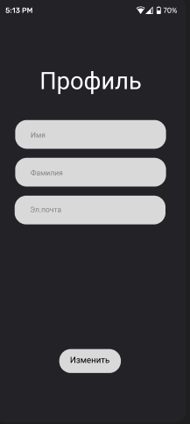Макет экрана личной страницы
2. Макет редактирования личной страницы
   * 1. Макет экрана подключения по коду

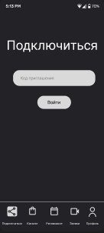На данном экране расположены поле ввода кода и кнопка для подключения к трансляции по этому коду.

1. Макет экрана подключения
   * 1. Макет экрана с курсами

На данном экране расположены курсы. Имеется возможность и подписаться и отписаться от курсов.

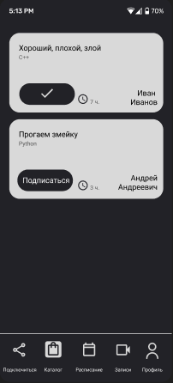

1. Макет экрана с каталогом курсов
   * 1. Макет экрана расписания

На данном экране курсы и дата их проведения. Для удобного отслеживания нужных вебинаров.

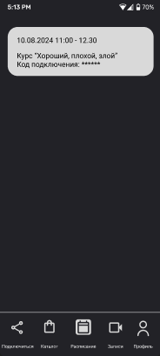

1. Макет экрана с расписанием
   * 1. Макет экрана с записями трансляций.

На экране расположены поля с трансляциями. По нажатию кнопки можно посмотреть в записи нужную нам трансляцию.

1. 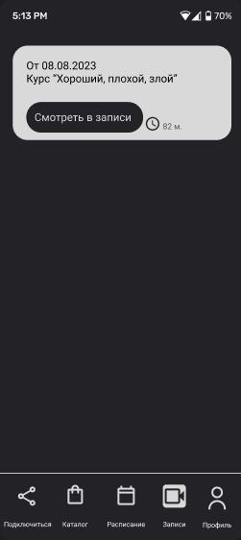Макет экрана редактирования музыки
   * 1. Макет экрана с занятиями (для преподавателя)

На этом экране можно добавить занятие в свой преподавательский курс.

После того, как нажата кнопка «Добавить занятие», появляется экран с созданием занятия.

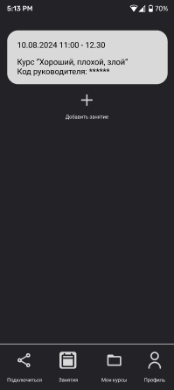

1. 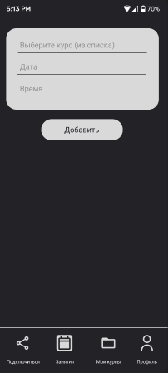Макет экрана с добавлением занятий в свои курсы
2. Макет экрана с созданием занятия для курса
   * 1. Макет экрана с размещением курса (для преподавателя)

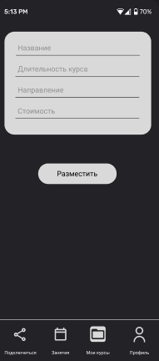На экране расположен макет для создания преподавательского курса. Необходимые поля для ввода: название, длительность курса, направление, стоимость.

1. Макет экрана с созданием преподавательского курса
   * 1. Макет экрана с вебинаром

На этом экране происходит проведение прямой трансляций. Имеется возможность отправить сообщение в чат, а также галочка для отправки анонимного сообщения для студента.

Можно просматривать участников при нажатии на соответствующую кнопку.

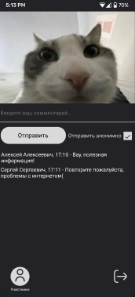От лица преподавателя можно модерировать чат, удаляя нежелательные сообщения.

1. 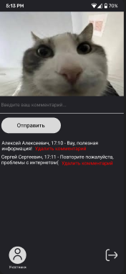Макет экрана с трансляцией (студент)
2. Макет экрана с трансляцией (преподаватель)

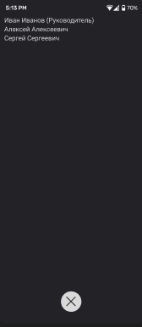

1. Макет экрана с просмотром участников
2. Состав и содержание работ по созданию приложения
3. Состав и содержание работ по созданию приложения.

|  |  |  |  |  |
| --- | --- | --- | --- | --- |
| Этап | Содержание работ | Порядок приемки и  документы | Сроки | Ответственный |
| Составление технического задания | Разработка функциональных и нефункциональных  требований к системе | Утверждение Технического Задания | 18.03.2024 | Разработка - Исполнитель. Согласование  - Заказчик |
| Техническое проектирова ние | Разработка дизайн- макета мобильного приложения | Описание функциональной схемы в  сервисе Miro | 08.03.2024 | Исполнитель |
| Проработка сценариев мобильного приложения | Создание UML диаграмм | 08.03.2024 | Исполнитель |
| Разработка программной части | Разработка серверного модуля, модуля хранения данных | Приемка осуществляется в процессе испытаний | Конец мая 2024г. | Исполнитель |
| Развертывание серверной части приложения. | Приемка осуществляется в процессе  испытаний | Конец мая 2024г. | Исполнитель |
| Разработка мобильного  Android- приложения и | Приемка  осуществляется в процессе  испытаний | Конец мая  2024г. | Исполнитель |

1. Порядок контроля и приемки приложения

Контроль разработки приложения осуществляется путем обсуждения текущего этапа разработки среди исполнителей, а также путем встреч с заказчиком.

Готовое приложение со всей необходимой документацией предоставляется заказчику в обозначенный им срок.

За заказчиком остается осуществление проверки соответствия функциональности приложения согласно данному документу и приемки приложения.

Исполнитель также обязан предоставить заказчику следующий комплект поставки необходимый для защиты проекта:

* Техническое Задание
* Демонстрационная версия приложения со всеми основными сценариями
* Исходный код приложения
* Аналитику проекта
* Видео-презентацию работы Приложения
* Презентация по Техническому Заданию

1. Требования к составу содержания работ по вводу системы в эксплуатацию

При вводе системы в эксплуатацию необходимо выполнить следующий перечень работ:

Осуществить набор персонала в лице:

* минимум одного главного администратора системы
* тестирование основных сценариев приложения

Обеспечить возможность эксплуатации приложения на любом мобильном устройстве с операционной системой Android версии 10.0 и выше.

1. Требования к документированию

Документирование системы ведется в рамках настоящего Технического Задания, составленного в соответствие с ГОСТ 34.602-89.

Документ об отчете проделанной работы над системой будет представлен в рамках Курсового Проекта на основе настоящего Технического Задания.

Документирование основных сценариев работы приложения осуществляется в сервисе Miro.

1. Источники разработки
2. Документация по использованию PostgreSQL 14[Электронный ресурс]. – Режим доступа: https://[www.postgresql.org/docs/14/index.html](http://www.postgresql.org/docs/14/index.html) - Заглавие с экрана. – (Дата обращения: 26.02.2024).
3. Документация по использованию Docker [Электронный ресурс]. – Режим доступа: https://wiki.dieg.info/docker - Заглавие с экрана. – (Дата обращения: 26.02.2024).
4. Документация по использованию Android Studio[Электронный ресурс]. – Режим доступа: [Электронный ресурс]. – Режим доступа: https://translated.turbopages.org/proxy_u/en-ru.ru.d67149fc- 641b3b64-d5fd4077-74722d776562/https/[www.geeksforgeeks.org/a-](http://www.geeksforgeeks.org/a-) complete-guide-to-learn-android-studio-for-app-development/ - Заглавие с экрана. – (Дата обращения: 26.02.2024).

СОСТАВИЛИ

|  |  |  |  |  |
| --- | --- | --- | --- | --- |
| Наименование организации, предприятия | Должность исполнителя | Фамилия, имя, отчество | Подпись | Дата |
| Воронежский Государственный Университет | Студент | Батурин Влас Андреевич |  | 11.03.2024 |
| Воронежский  Государственный Университет | Студент | Пекшев Антон Сергеевич |  | 11.03.2024 |
| Воронежский Государственный  Университет | Студент | Семенов Дмитрий Сергеевич |  | 11.03.2024 |

СОГЛАСОВАНО

|  |  |  |  |  |
| --- | --- | --- | --- | --- |
| Наименование организации, предприятия | Должность | Фамилия, имя, отчество | Подпись | Дата |
| Воронежский Государственный Университет | Старший преподаватель | Тарасов Вячеслав Сергеевич |  |  |